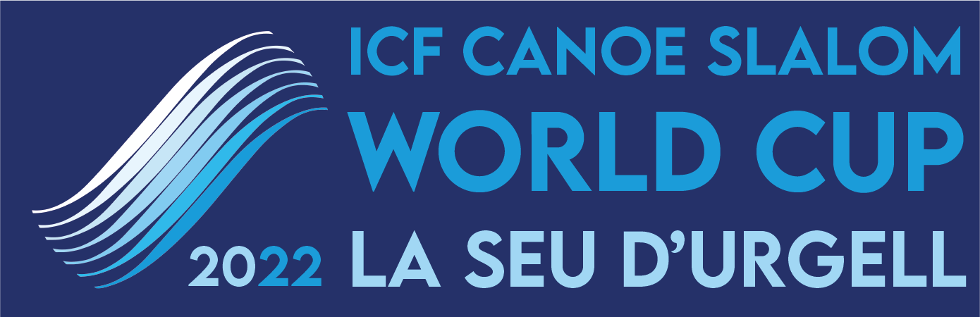

Nota de premsa 3/9/2022

Miquel Travé 5è i Maialen Chourraut 6a a la Copa del Món de Canoe Slalom 2022 de la Seu d’Urgell

El dissabte 3 de setembre es van disputar les finals de l’última competició de Canoe Slalom especialitat caiac (K1) del calendari de la International Canoe Federation (ICF) a les instal·lacions olímpiques del Parc del Segre amb la 6a posició per a la basca Maialen Chourraut i la 5a per al jove català Miquel Travé. Destaca la tercera posició de l’andorrana Mònica Dòria.

El diumenge 4 de setembre està previst que es disputin les finals de canoa (C1) en les que s’han classificat cinc membres de l’equip espanyol: Miren Lazkano, Klara Olazabal i Ainhoa Lameiro en categoria femenina; Miquel Travé i Luis Fernández en masculina.

Fotos: https://bit.ly/3AAY9sQ
Compactats TV dissabte: https://mediapool.scoopa.com/folder/52692
Baixada Maialen Chourraut: https://mediapool.scoopa.com/folder/52736

La tempesta que va caure a la Seu d’Urgell la matinada del 3 de setembre va fer perillar la celebració de la prova però la ràpida millora meteorològica i les precaucions que va prendre l'organització, salvaguardant els equips de cronometratge i televisius, va permetre començar puntualment les semifinals.

Encara amb l’ambient marcat per la pluja, Maialen Chourraut va aconseguir el millor temps en les semifinals imposant la seva classe i mostrant al món del piraguisme que està plenament recuperada de l’operació d’espatlla a la qual es va sotmetre el passat mes de febrer.

Durant la final, disputada al migdia i amb un ambient espectacular al Parc del Segre, que va obrir les instalaciones gratuïtament al públic, Chourraut va acabar 6a després d’un bon inici, però amb algun petit problema a la zona intermèdia i final del recorregut que la van allunyar de les posicions de podium a +6.72 de la guanyadora. Tot i això, la donostiarra es va mostrar satisfeta per la seva competició “tenint en compte -segons les seves paraules- que el traçat ha sigut difícil i estic contenta d’haver pogut accedir a la final valorant que ha sigut any complicat degut a l’operació de l’espatlla”

La guanyadora en K1 ha estat l’alemanya Ricarda Funk, amb un temps de 92.32, la plata ha recaigut per la francesa Camille Prigent amb un temps de 96.21, posicionant-se com la quarta millor palista del món d’aquesta temporada en la disciplina K1. El bronze, amb regust a plata, ha estat per a la palista del Club Cadí Canoe Kayak, l’andorrana, Mònica Dòria amb un temps de 96.89 i una penalització de dos segons per tocar la porta 17. Jessica Fox, tot i no haver pogut accedir a la final d’avui, es proclama com la millor palista en K1 després d’obtenir els impressionants 304 punts en el ranking mundial d’enguany.
Per la seva banda, el català Miquel Travé, va sentenciar una gran semifinal, entrant amb el millor segon temps, que va significar una empenta emocional per al palista local de la Seu, que va sentir el suport del públic local completament entregat en tot moment. A la final, l’esportista urgellenc de 22 anys va demostrar que és un lluitador, però un toc, gairebé imperceptible, a la porta 15 va suposar una penalització de 2 segons, que va significar passar del millor crono a la 5a posició amb un total de 88.83 s.

En la categoria masculina K1 el guanyador va ser el txec Jiri Prskavec, amb un temps de 87.07, tot i rebre una penalització de 2 segons, proclamant-se també com el millor palista d’aquesta temporada en rebre una puntuació de 317 punts en el ranking mundial. La plata va ser per Eslovènia, concretament per Martin Prindis, que va realitzar una baixada de 87.28 segons. El tercer lloc, va ser per al txec Vit Prindis, a només 37 dècimes del guanyador i posicionant-se com el segon millor palista en K1 d’aquesta temporada amb 252 punts.

La jornada del dissabte va comptar amb la visita de la consellera d’Acció Exterior i Govern Obert de la Generalitat, Victòria Alsina, i del secretari d’Acció Exterior, Gerard Figueras, que van assistir a les finals de caiac. La consellera va conèixer de la mà de diversos representants de l’Ajuntament de la Seu d’Urgell i de la instal·lació, els detalls de l’organització i el funcionament de la Copa del Món que transforma la Seu en un referent internacional de piragüisme durant aquestes dates. Alsina va manifestar que “l’acció exterior comença a casa i la Copa del Món a la Seu és un exemple d’això, tenint en compte que és un esdeveniment que es celebra al Pirineu i en una instal·lació que és llegat dels Jocs Olímpics que va demostrar al món del que som capaços i 30 anys després seguim organitzant i comunicant internacionalment esdeveniments de primeríssima qualitat”
Diumenge es durà a terme la semifinal i final de canoa de dones (C1W) i canoa d’homes (C1M) per les que s’han classificat cinc espanyols: Miren Lazkano, Klara Olazabal i Ainhoa Lameiro en dones; Miquel Travé i Luis Fernández, en homes. Durant la tarda del diumenge també es disputarà la modalitat Extreme Kayak. En aquest sentit, el seleccionador RFEP Guillermo Díaz-Canedo, va comentar que “en canoa el diumenge tenim moltes opcions amb l’elenc de les tres dones classificades i m’atreveixo a dir que són de les més potents a nivell mundial. En homes Travé està molt fort en canoa i no vull oblidar-me de Fernández que ha demostrat la seva vàlua aquesta temporada”

En referència a l’Extreme Kayak (CSLX), esdeveniment en que els equips ja estan designats, competiran, a la tarda, Maialen Chourraut, Klara Olazabal, Olatz Arregui i Miren Lazkano (K1D) i David Llorente, Joan Crespo, Manu Ochoa i Miquel Travé (K1H).
Les finals de la Copa del Món es podran veure per televisió, tant per Esport3 com per Teledeporte-RTVEPlay durant tot el cap de setmana a partir de les 11.30 h del diumenge.

Informació per a TV:
Descàrrega Compactat TV Dissabte 3/9 i Diumenge 4/9:
Durant els dies de competició es podrà accedir al newsfeed dissabte 3 i diumenge 4, mitjançant el registre en aquest link: https://mediapool.scoopa.com/

El procés és molt senzill: només cal omplir el formulari i s'enviarà un correu electrònic per configurar el password.
Contingut disponible: caiac dissabte, canoa i Extreme Canoe Slalom diumenge. News (entre 2 i 3 minuts) amb la baixada dels guanyadors. Imatges (entre 5 i 6 minuts): entrevista del/a guanyador/a de l'or, curses addicionals dels/de les guanyadors/es. Imatges de la cursa: cursa completa de l'or, plata i bronze per a cada final.
Més informació i horaris:
https://www.canoeicf.com/canoe-slalom-world-cup/la-seu-2022

Acreditacions premsa: https://www.canoeicf.com/canoe-slalom-world-cup/la-seu-2022/media

